МОУ БОРОВСКАЯ ООШ

ОТКРЫТЫЙ УРОК
Основы безопасности жизнедеятельности

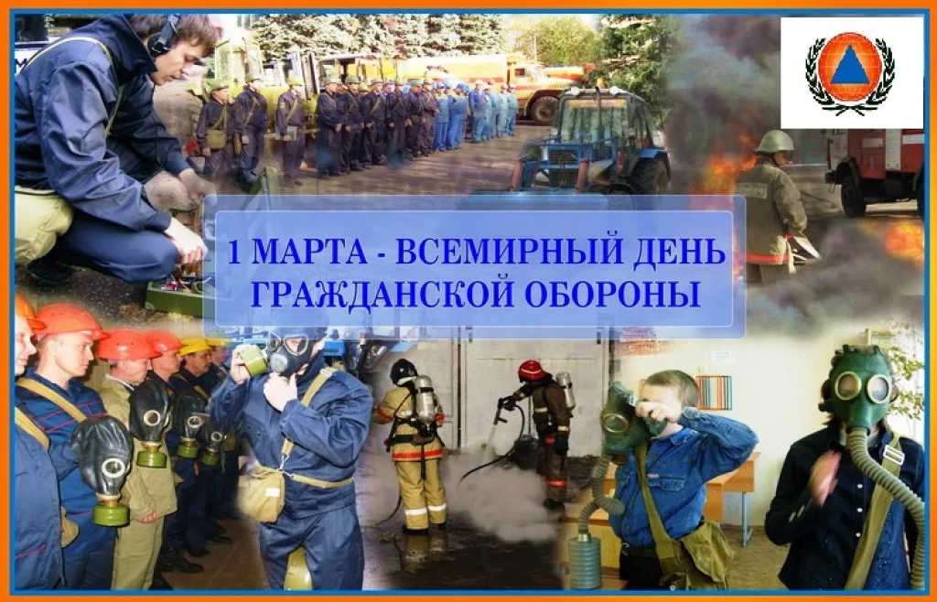

Руководитель ОБЖ: Шаманская С.Н.

2021 г.

Ход урока
ТЕМА: «-1 марта – урок, приуроченный к празднованию Всемирного дня гражданской обороны, с проведением практических учений и тренировок по защите школьников и персонала образовательных организаций от чрезвычайных ситуаций природного и техногенного характера;».
ФОРМА УРОКА: Урок-беседа с практической частью.
ЦЕЛИ И ЗАДАЧИ:
1. Пропаганда значимости курса Основ безопасности жизнедеятельности в образовательных учреждениях.
2. Ознакомить обучающихся с историей возникновения Гражданской обороны в России, функциями ГО, с руководством ГО, с сигналами ГО и действиями населения в мирное и военное время.
3. Закрепить правила поведения в экстремальных ситуациях; способствовать формированию у обучающихся серьезного отношения к собственной жизни и безопасности других людей.
4. Практическая отработка навыков безопасного поведения обучающихся в различных чрезвычайных ситуациях.
Форма урока: урок-беседа с практической частью.

Ход урока

Ведущий. Каждое утро человек выходит из дома и попадает в огромный мир, в котором может произойти все что угодно, начиная от ушиба и заканчивая террористическим актом. Эти неприятности получили название экстремальных ситуаций. Экстремальный - значит трудный, сложный. Экстремальные ситуации - значит сложные, трудные, неприятные ситуации, в которых может оказаться человек.
Как же выживать в этом мире, как быстро и правильно принимать решения, куда обращаться за помощью? (Показывает на доску, где записаны телефоны служб.)

Ведущий. К сожалению, мир во всем мире до сих пор не удается установить. В разных точках планеты постоянно вспыхивают военные конфликты, от которых страдают и гражданское население.
Для защиты мирных граждан была организована специальная структура- гражданская оборона. Со временем задачи этой организации были несколько расширены. Теперь она занимается не только защитой населения во время войны, но и спасения граждан при природных и техногенных катастрофах борьбу с проявлениями терроризма и иными экстремальными ситуациями, в результате возникновения которых могут пострадать обычные люди.
Организация имеет и свой профессиональный праздник- Всемирный день Гражданской обороны. Этот день был организован в честь самоотверженных людей, которые рискуют собственной жизнью, стараясь уберечь граждан от угроз.
Ведущий. Гражданская оборона включает в себя систему мер ,направленных на подготовку и защиту населения, материальных и культурных ценностей на территории Российской Федерации от опасностей, возникших во время военных действий. Основными направлениями деятельности организации является:
- Обучение людей для оказания помощи мирным гражданам в период возникновения ситуаций, угрожающих жизни и здоровью;
- предоставления странам, пострадавшим от военных конфликтов и катастроф гуманитарной и технической помощи;
- постройка эффективно работающей системы оповещения населения о возникновении опасной ситуации;
- распространение информации и обучении широких масс населения навыкам для выживания в экстремальных условиях.
Ведущий. В настоящее время это отлаженная и эффективно действующая система, оказывающая экстренную помощь при форс-мажорных ситуациях не только в нашей стране, но и за рубежом , основной задачей которой является защита людей и хозяйственных объектов от последствий чрезвычайных ситуаций , пожаров наводнений, катастроф вызванных износом техники или человеческим фактором.
Ведущий Сегодня войска ГО входят в состав Министерства РФ по делам ГО, чрезвычайным ситуациям, ликвидаций стихийных бедствий (т.е. МЧС России). Войска Гражданской обороны МЧС России- это несколько воинских формирований, которые предназначены для решения воинских задач в области ГО. а также предупреждения и ликвидации чрезвычайных ситуаций
Ведущий Военнослужащие в мирное время участвуют в решении вопросов первоочередного жизнеобеспечения населения. сопровождают гуманитарные грузы. восстанавливают и охраняют объекты и коммуникации оказывают помощь в определении местоположения и тушения лесных пожаров. В военное время проводят санитарную обработку населения. зданий, сооружений, техники. биологическую. химическую и другие виды разведки в зонах поражения, эвакуируют населения.
Ведущий. День ГО празднуют люди, которые в любое время года при любых погодных условиях готовы быстро собраться и отправиться в любую точку земли, чтобы спасать людей. Будь это война. природная катастрофа, захват заложников, эпидемия болезней или техногенная авария.
Ведущий итак, Всероссийский день ГО признан отметить то, насколько важна она для нашей страны. Это одна из составных частей МЧС уже на протяжении ни одного десятка лет. Для того, чтобы все задачи ГО решались быстро и эффективно в, России создано много центров управления кризисных ситуаций. Кроме того, во многих городах существуют дежурно- диспетчерские службы, призванные круглосуточно решать задачи, связанные с ликвидацией аварии техногенного и природного характера. показ презентации
Ведущий. На основании раннее изложенного сообщения сделаем выводы и рассмотрим правила поведения населения при получении сигнала оповещения о чрезвычайных ситуациях;
Основной способ оповещения населения об опасностях – это передача информации и сигналов оповещения по сетям связи для распространения
программ телевизионного вещания и радиовещания.
Современная система оповещения предполагает также отображение сигналов оповещения, предупреждающей, учебной и другой информации на электронных табло в местах массового пребывания людей и на мобильных устройствах (телефоны, компьютеры) в виде специальных выпусков, электронных плакатов, видеороликов, бегущей строки.

Ведущий Таким образом, сигнал «Внимание всем!» «(звучание сирен)
применяется как в мирное, так и в военное время.
С получением сигнала «Внимание всем!» вес население и персонал организаций обязаны действовать по следующему алгоритму:
1) Немедленно включить радио-, радиотрансляционные и
Телевизионные приёмники для прослушивания экстренного сообщения;
2) Дождаться поступления информации из средств массовой
информации;
3) Действовать в соответствии с полученными рекомендациями.
В течение всего времени ликвидации чрезвычайной ситуации теле- и
радиоприёмники должны быть постоянно включены.

Существует пять сигналов гражданской обороны: «Внимание всем!», «Воздушная тревога», «Отбой воздушной тревоги», «Радиационная опасность», «Химическая тревога».
Ведущий Предупредительным сигналом гражданской обороны является сигнал «Внимание всем!». Он подается с целью привлечения внимание всего населения об аварии, катастрофе, стихийном бедствии, угрозе нападения противника. Сигнал подается способом включения сирен, прерывистых гудков, транспортных и других средств через установки громкоговорящей связи.
Действия населения: услышав звучание сирен, гудков и других сигнальных средств, немедленно включите радио, телевизор и прослушайте сообщение. Управления по делам гражданской обороны и чрезвычайным ситуациям о порядке действий. Полученную информацию передайте соседям, а затем действуйте согласно полученной информации.
Ведущий Сигнал «Воздушная тревога» подается с целью предупредить население о непосредственной угрозе нападения противника. Подается по радиотрансляционным сетям, радиовещательным станциям и телевизионным приемникам путем передачи текста об опасности и информации о действиях населения.
Действия населения: если Вы находитесь дома, необходимо: - взять с собой личные документы, средства индивидуальной защиты, запас воды и продовольствия, - отключить потребители электроэнергии, воду, газ, - плотно закрыть окна, форточки, вентиляционные устройства, - убыть в убежище. Если сигнал тревоги застал Вас на рабочем месте, действуйте согласно инструкции, предусматривающей немедленное прекращение работ с безаварийной остановкой оборудования и переводом процессов, с последующим убытием в укрытие. В городском транспорте необходимо выйти из транспорта в месте его остановки и действовать по указанию постов ГО, полиции, водителей. Во всех случаях укрыться в ближайшем укрытии, а при его отсутствии использовать овраги, насыпи, ямы.
Ведущий Сигнал «Отбой воздушной тревоги» подается с целью разрешить населению продолжить выполнять обязанности, прерванные сигналом «Воздушная тревога». Информация о действиях населения передается по радиотрансляционным сетям, радиовещательным станциям и телевизионным приемникам.
Сигнал «Радиационная опасность» подается с целью предупредить население о необходимости принять меры защиты от радиоактивных веществ.
Сигналы «Химическая тревога» и «Радиационная опасность» оповещает население о срочной необходимости принять меры защиты от отравляющих, сильнодействующих ядовитых и радиоактивных веществ. При аварии с выбросом аварийно-опасных химических и радиоактивных веществ населению доводят информацию о том, на каких улицах населению оставаться в квартирах, за герметизировать их, надеть влажную марлевую повязку, отключить потребителей электроэнергии, а также на каких немедленно выходить из зоны заражения в указанных направлениях, взяв документы и деньги.
Практическая часть надеть противогаз.

Я читаю стихотворение:
Если к вам придет беда,
Знаем, как помочь всегда. Да!
Последнее слово «Да» должны громко сказать все ученики и хлопнуть в ладоши. Главное требование - это нужно сделать всем одновременно.
Внимание, начинаем!
Ведущий читает стихотворение, дети громко произносят «да» и хлопают в ладоши.
III. Подведение итогов (рефлексия)

